ISAE Universidad Participante: ____José Pinto Llerena____________________________________
Sistemas de Evaluación en la Educación Superior
Rutina de Pensamiento SQA
Unidad I: Evaluación de los aprendizajes

Formulación general | ¿Qué sé? | ¿Qué quiero saber? | ¿Qué aprendí?
Formulación aplicada de acuerdo al tema | ¿Qué sé acerca de la evaluación de los aprendizajes? En sentido amplio y en sentido específico en relación a la educación superior | ¿Qué quiero saber acerca de la evaluación? ¿Qué elementos específicos sobre la evaluación me interesan? | ¿Qué aprendí una vez estudiada la unidad I del Módulo de Sistemas de Evaluación en la Educación Superior?
Respuesta(s) del participante | Permite la estructuración y la conducción del proceso de enseñanza-aprendizaje, de la gestión eficaz de la calidad y la acreditación en la educación | Quiero saber los componentes y aspectos del proceso de evaluación en educación superior y cómo podré aplicarlos en el desarrrollo de evaluaciones posteriormente  Los diversos tipos de evaluación.  El tipo de evaluación que mejor se adapta al proceso de enseñanza que aplico.. | Mi aprendizaje inició con la aplicación de las rutinas de pensamiento que aplicamos en cada actividad realizada durante el módulo porque nunca las había puesto en práctica. Por otro lado, con respecto a los Sistemas de Evaluación en Educación Superior aprendí los siguientes puntos:  - A través de la evaluación logras captar la estructura y el logro de los objetivos propuestos en el proceso de enseñanza aprendizaje.  - Aprendí el modelo de evaluación panameño, sus virtudes, similitudes y diferencias con respecto a otros modelos de evaluación mejor estructurados que el nuestro y de reconocimiento mundial.  - Aprendí que la evaluación tiene diversos paradigmas tanto cuantitativos como cualitativos  - Existen modelos pedagógicos relevantes que dictan el tipo de evaluación que vamos a emplear, de los cuales pienso que el modelo significativo es uno de los que más me ha interesado.  - La evaluación no sólo debe basarse en lo que el estudiante ha aprendido, debe tomar en cuenta los factores externos que impactan en la misma para optimizar el proceso de enseñanza aprendizaje  - La evaluación de la calidad no debería ser opcional sino obligatoria y que la misma debe tomar en cuenta la evaluación del docente como del evaluador externo.  - Fue grato para mí aprender a utilizar los tipos de evaluación y los instrumentos de evaluación, me agradó mucho esa actividad.  - Aprendí a hacer videos educativos para publicar en youtube, jamás en mi vida me imaginé haciendo algo así, toma tiempo pero el resultado final llena de mucha satisfacción.  Dudas que aún me quedan:  - Las limitantes que impiden que la evaluación de calidad sea estandarizada en Panamá, creo que conozco algunas como falta de sistema nacional de acreditación y evaluación de calidad en educación superior pero seguro hay más razones.  - Cómo asegurarme que yo como profesor estoy realmente haciendo bien mi trabajo si no tengo un sistema de autoevaluación estructurado para ello.

¿Cómo logré mi aprendizaje sobre la evaluación? Metacognición / Autoevaluación
Sobre todo por medio de las rutinas realizadas que proponían partir de un punto inicial, luego evaluar material informativo y finalmente concluir, armar puentes de conocimiento, comparar y contrastar.
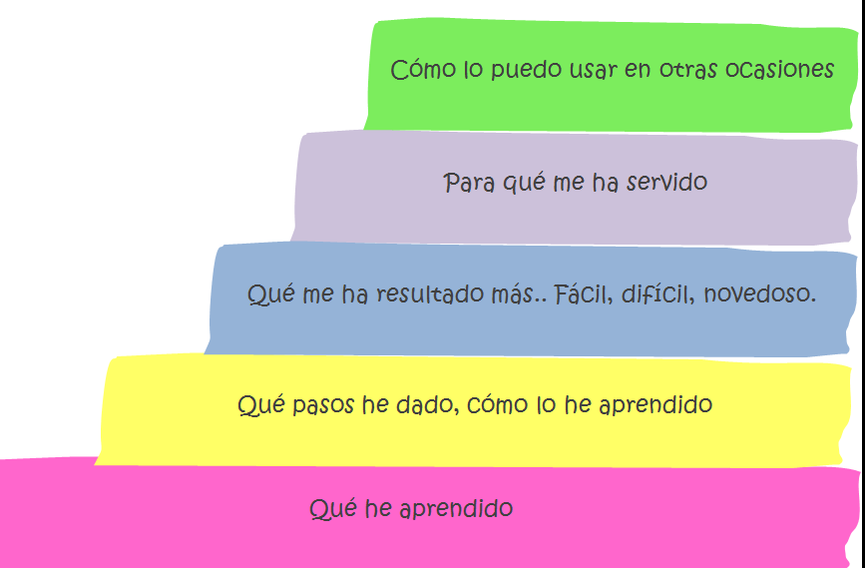
Este módulo me ha permitido estructurar mi sistema de evaluación de una forma más dinámica y completa.
Fácil ha sido aprender la parte teórica del sistema de evaluación
Difícil ha sido realizar un video de aprendizaje animado
Novedoso hacer una página Web sobre todo lo aprendido y las rutinas de pensamiento
La evaluación la aplicaré durante el proceso de enseñanza aprendizaje, para establecer la estructuración del proceso y los resultados obtenidos
Al iniciar el curso tenía algunos conceptos de la evaluación como la idea de calificar al alumno en base a su conocimiento, evaluar calidad por medio de la estandarización; sin embargo, por medio las rutinas de pensamiento logré ampliar mis conceptos sobre la evaluación, comprendiendo que es un sistema que estructura, conduce el proceso de enseñanza aprendizaje, acredita y gestiona eficazmente el mismo.

Ahora soy capaz de identificar los principios y elementos necesarios para desarrollar y aplicar pruebas de instrumentos de evaluación. Identifico las características de los sistemas de evaluación de calidad en la educación superior, que no solo implica las metas que debe alcanzar el alumno sino el entorno en el cual se desenvuelve. También que la calidad no solo se evalúa por parte del docente directamente en el alumno, también implica un proceso de evaluación estándar por un revisor externo lo que aumenta objetividad del proceso educativo.

